Moda plażowa - przygotuj swojego malucha na wakacje!
Intensywne promienie słońca skłaniają do przemyśleń na temat mody plażowej, która towarzyszy nam przez cały wakacyjny sezon. Bądź na czasie i wybierz dla swojego dziecka piękne modele strojów i kapeluszy, w którym będzie się świetnie czuło.

Moda plażowa - modnie i wygodnie
Kiedy na zewnątrz panują wysokie temperatury a słońce rozpieszcza nas promieniami warto pomyśleć o plażowej garderobie. Moda plażowa większości może kojarzyć się z bikini, kapeluszami czy słomianymi torbami dla kobiet, ale to także ubrania dla małych dziewczynek. Pięknie wygląda zadowolona mama i jej córka ubrana w kolorowy strój i kapelusik z rafii. Moda plażowa dla dziewczynek to nie lada wyzwanie dla projektantów, bo dziewczynki są bardzo wymagające. Kostium kąpielowy dla małej kobiety musi być piękny, kolorowy, ale także wygodny.

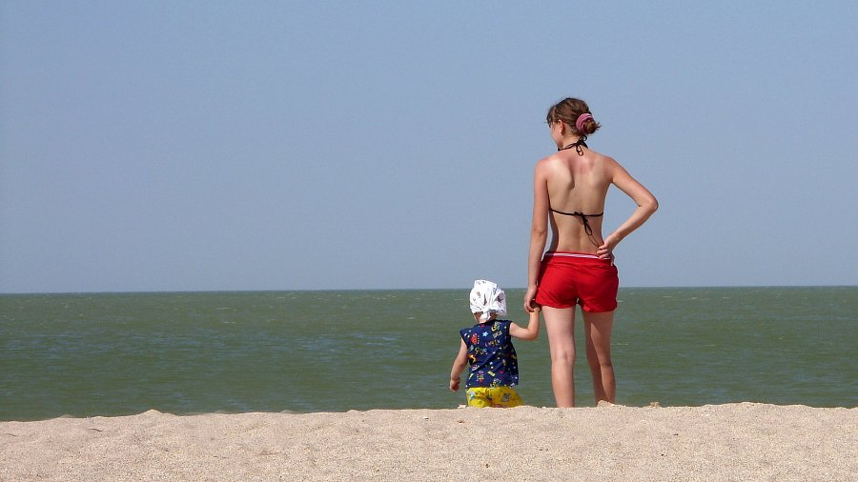
Radość i komfort - moda plażowa dla dziewczynek
Moda plażowa dla dziewczynek to stroje kąpielowe jedno i dwu częściowe, projektowane z myślą o dziecięcych potrzebach. Uszyte są z wielką starannością i dbałością o aspekty wizualne. Najmodniejsze wzory, najczęściej wybierane przez dziewczynki to motywy kwiatowe, owocowe zwory, paski i falbanki. Absolutnym must have jest kapelusz słomkowy - dopełnienie plażowych stylizacji i ochrona przed intensywnym słońcem. Każdy rodzić chce dbać o ładny wygląd swojej pociechy, ale także o jej bezpieczeństwo i zdrowie dlatego nakrycie głowy to nieodłączny element.

